

#### Nuestra labor del día de hoy es realizar la programación de las siguientes VLANs. Utiliza la propuesta inicial del diseño lógico de la red (segmentación de tráfico) de la siguiente tabla.

|  |  |  |  |  |
| --- | --- | --- | --- | --- |
| **Segmento** | **VLAN** | **Puertos asignados** | **Dirección de subred** | **Máscara de subred** |
| **Directores** | 40 | 1 – 10 | 172.20.0.192 | 255.255.255.224 |
| **Alumnos** | 50 | 11 – 20 | 172.20.0.0 | 255.255.255.128 |

La topología de la red y direcciones IP están representadas en la siguiente gráfica:

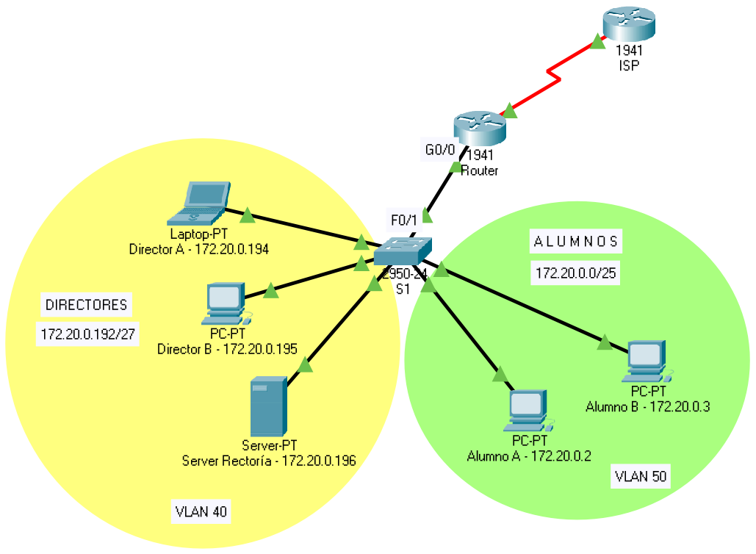

#### Utiliza toda la información que tienes disponible para completar la configuración de las VLANs en los switches y de las subinterfaces en los routers. Por motivos de estandarización se ha decidido que la dirección IP de las **subinterfaces** será la **primera IP válida** de la subred correspondiente.

-----------------------------------------------------

Configuración parcial del router

---------------------------------------------------------------

int g0/0.40

description VLAN Directores

encapsulation dot1q **40**

ip address **172.20.0.193 255.255.255.224**

int g0/0.50

description VLAN Alumnos

encapsulation dot1q 50

ip address 172.20.0.1 255.255.255.128

int g0/0

no shut

-----------------------------------------------------

Configuración parcial S1

-----------------------------------------------------

vlan 40

name Directores

vlan 50

name Alumnos

!Asignar los puertos que le corresponden a la vlan 40 y a la vlan 50

!Define el modo del puerto (access / trunk)

interface range f0/1-10

switchport mode access

switchport access vlan 40

interface range f0/11-20

switchport mode access

switchport access vlan 50

interface f0/1

switchport mode trunk